Театрализованная деятельность с малышами.

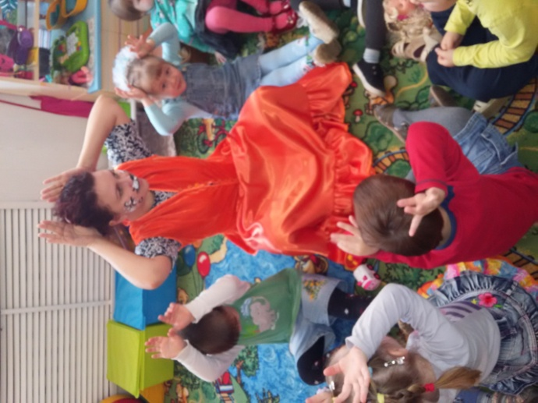
Для развития личности дошкольника важнейшей задачей для педагогов является развитие речи ребёнка. Для того, чтобы речь и навыки общения детей развивались и совершенствовались, необходимо создать условия. В качестве средства, которое позволит детям реализовать свои потребности в общении со сверстниками, можно использовать театрализованную деятельность.
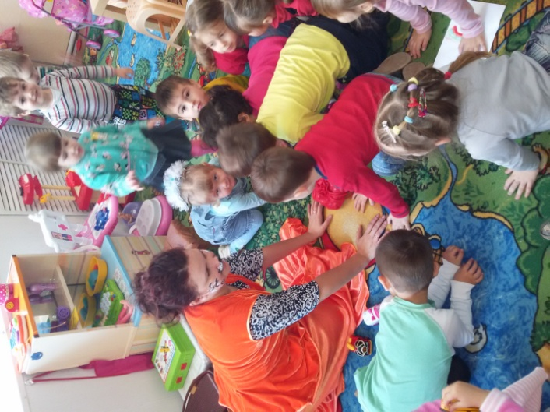
Воспитательные возможности театрализованной деятельности широки. Участвуя в ней, дети знакомятся с окружающим миром во всём его многообразии через образы, краски, а умело, поставленные вопросы заставляют детей думать, анализировать, делать выводы и обобщения. С выразительностью реплик персонажей, собственных высказываний активизируется словарь ребёнка, совершенствуется звуковая культура речи, её интонационный строй. Произносимые реплики ставят ребёнка перед необходимостью ясно, чётко, понятно изъясняться.
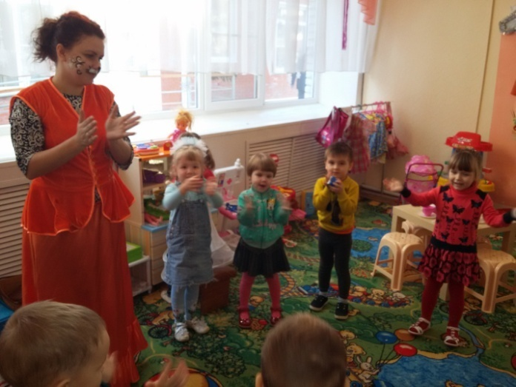
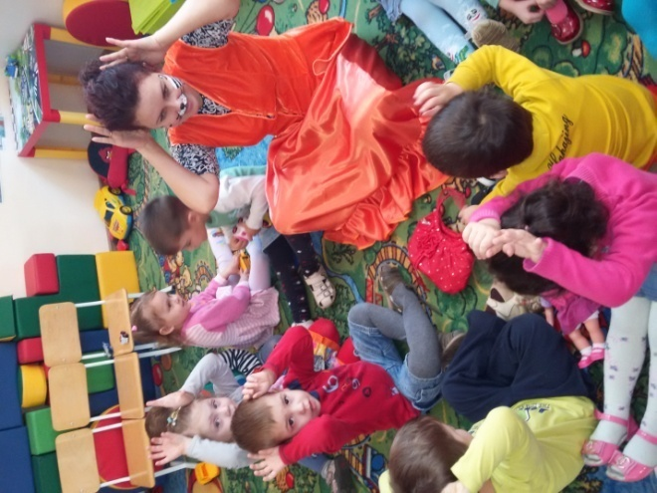
Так и в нашей группе мы провели театрализованную игру «Где моя сказка?». В гости к детям пришла лисичка, которую заколдовала Баба Яга и она забыла, где её сказка. Ребята активно отвечали на вопросы лисы, вспоминали сказки, в которых есть персонаж лисы, отгадывали загадки, имитировали повадки лисы, выражали свои мысли на вопрос: «Какая бывает лиса?»

Педагог младшей группы «Капельки»: Брускова Ю.С

